Учебно-методический центр развития образования
в сфере культуры и искусства Санкт-Петербурга

ГОРОДСКОЙ КОНЦЕРТ
учащихся фортепианных отделений
детских школ искусств, детских музыкальных школ и лицеев,
посвященный творчеству С.Рахманинова
(к 150-летию со дня рождения композитора)
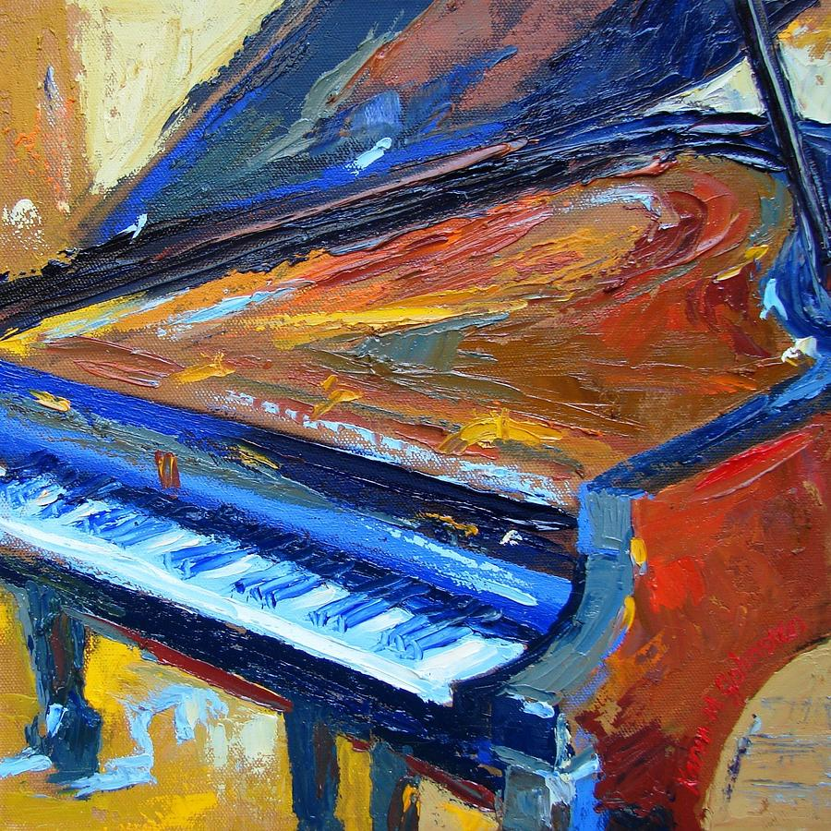

Санкт-Петербургская детская школа искусств
имени Е.А.Мравинского

КОНЦЕРТНЫЙ ЗАЛ

24 марта 2023 года, 12.00
ПРОГРАММА КОНЦЕРТА
А.Лядов. «Маленький вальс»
Исполняет Маргарита Рядчина
Санкт-Петербургская детская музыкальная школа № 33
Преподаватель Гагарина Людмила Ивановна

В.Гаврилин «Шествие солдатиков»
Исполняет Ксения Савинова
Санкт-Петербургский музыкальный лицей
Преподаватель Лобикова Ирина Игоревна

С.Рахманинов. Романс ор. 11 № 5
Исполняют Дарья Калимулина - Анна Страту
Санкт-Петербургская детская школа искусств № 4
Преподаватели Козловская Галина Александровна, Науменко Ирина Юрьевна

П.Чайковский. Вальс
Исполняют Маргарита Рядчина - Карина Рядчина
Санкт-Петербургская детская музыкальная школа № 33
Преподаватели Гагарина Людмила Ивановна, Рой Лариса Николаевна

П.Чайковский «Русская пляска» ор.40
Исполняет Илья Шаманский
Санкт-Петербургская детская школа искусств № 4
Преподаватель Шапошникова Нина Сергеевна

С.Рахманинов «Маргаритки»
Исполняет Анжела Панова
Санкт-Петербургская детская школа искусств имени Е.А.Мравинского
Преподаватель Шарова Елена Юрьевна

П.Чайковский Скерцо ор. 40
Исполняет Софья Кисина
Санкт-Петербургский музыкальный лицей
Преподаватель Лобикова Ирина Игоревна

С.Рахманинов Прелюдия ор. 32 G-dur
Исполняет Даниэль Прокошев
Лицей искусств «Санкт-Петербург»
Преподаватель Новожилова Наталья Яковлевна

П.Чайковский «Масленица» из цикла «Времена года»
Исполняет Ксения Лебедева
Санкт-Петербургская детская школа искусств № 4
Преподаватель Науменко Ирина Юрьевна

С.Рахманинов Элегия ор.3 № 1
Исполняет Лара Курал
Санкт-Петербургская детская школа искусств им. В.А.Гаврилина
Преподаватель Бажакина Марина Александровна

О. и А. Петровы «Вальс» к т/ф «Петербургские тайны»
Исполняют Александра Мерзлякова - Екатерина Геркусова
Санкт-Петербургская детская школа искусств им. Г.В.Свиридова
Преподаватель Радаева Ольга Ивановна

С.Рахманинов Этюд-картина g-moll
Исполняет Соня Алексеева
Санкт-Петербургская городская детская музыкальная школа им. С.С.Ляховицкой
Преподаватель Маргулис Элеонора Петровна

С.Рахманинов Музыкальный момент ор.16 № 4
Исполняет Марфа Быркова
Санкт-Петербургская городская детская музыкальная школа им. С.С.Ляховицкой
Преподаватель Васильева Анна Роальдовна

С.Рахманинов. Ноктюрн fis-moll
Исполняет Софья Водолазкая
Санкт-Петербургский музыкальный лицей
Преподаватель Лобикова Ирина Игоревна

С.Рахманинов Вальс соч. 10 № 2
Исполняет Анастасия Свистунова
Санкт-Петербургская детская школа искусств № 4
Преподаватель Микрюкова Лариса Петровна

А.Скрябин Ноктюрн fis-moll op.5
Исполняет Арина Катмакова
Санкт-Петербургский музыкальный лицей
Преподаватель заслуженный работник культуры России Лавнеева Любовь Викторовна

С.Рахманинов Прелюдия gis-moll ор.32 № 12
Исполняет Василиса Федорова
Санкт-Петербургская детская школа искусств имени Е.А.Мравинского
ПреподавательПоспелова Елена Олеговна

С. Слонимский «Деревенский вальс»
Исполняют Злата Иванова - София Панихина
Санкт-Петербургская детская школа искусств им. Г.В.Свиридова
Преподаватель Кузьмина Мария Юрьевна

С.Рахманинов «Прелюдия» ор.23 № 3
Исполняет Александр Соловов
Санкт-Петербургская детская музыкальная школа № 38
Преподаватель Пахотина Лилия Борисовна

П.Чайковский – С.Рахманинов Колыбельная op.16 № 1
Исполняет Данил Ростовцев
Лицей искусств «Санкт-Петербург»
Преподаватель Коптяева Елена Евгеньевна

